**2017 Database System Project #1**

**서강 기획**

20141575 임형석

1. ER 다이어그램
2. 전체 ER 다이어그램  
   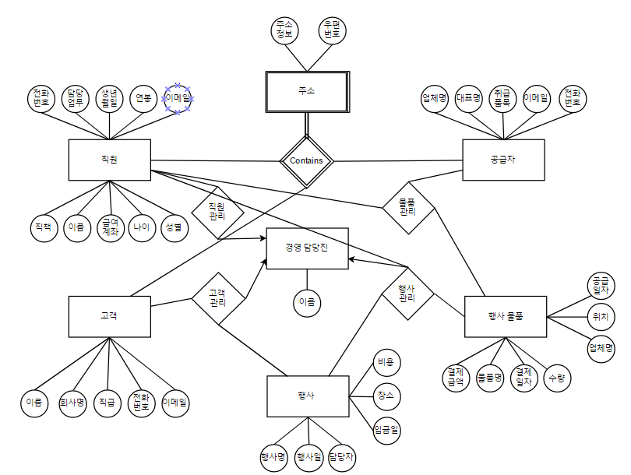
3. 각 Part에 대한 설명

-직원 관리 relation

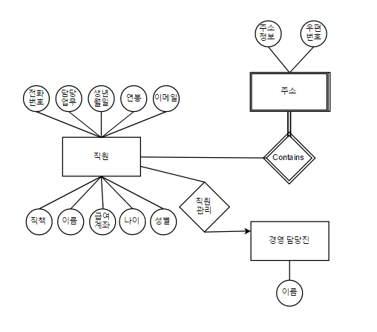

직원 관리 업무에서는 수월한 직원 관리를 위하여 경영 담당진이 모든 직원의 정보에 대해 삽입,삭제, 수정, 조회 기능을 수행하여야 한다. 직원 정보를 조회할 때 각 직원에 대해 개인정보를 포함한 신상 정보와 업무에 관련된 정보를 볼 수 있어야하므로 직원의 개인 정보인 이름, 나이, 성별, 전화번호, 담당업무, 생년월일, 연봉, 급여계좌, 직책, 이메일들을 직원 entity의 attribute로 설정하고 직원의 이름을 primary key로 설정하였다. 직원의 주소에 대해서는 주소 정보(시, 군, 구, 동, 호)와 우편 정보를 attribute로 둔 weak entity로 설정한다.

-고객 관리 업무  
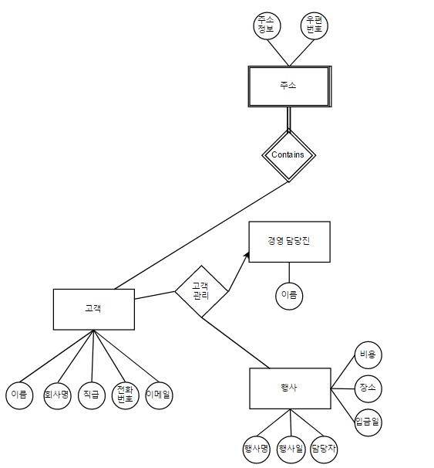

고객 정보 업무에서는 행사를 의뢰한 고객 정보를 저장 및 관리한다. 경영 담당진은 고객의 개인 정보를 입력하고 행사에 따라 담당 직원과 일정, 비용을 결정하고 그 정보에 대해 추가해줘야 한다. 신규 고객을 등록 할 때는 이름, 회사명, 고객이 다니는 회사에서의 직급, 전화 번호, 이메일, 주소를 입력하여 등록하여 주고, 고객이 행사를 의뢰 할 때 필요한 정보는 행사일, 담당자, 행사 명, 행사 장소, 입금일, 비용에 대하여 입력하고 조회할 때도 위와 같은 정보들을 조회할 수 있게 하여 준다. 따라서 행사 entity에는 비용, 장소, 입금일, 행사일, 담당자, 행사명을 attribute로 두고 행사명을 primary key로 둔다. 고객 정보는 이름, 회사명, 직급, 전화 번호, 이메일을 포함하므로 그 정보들 고객 entity의 attribute로 포함시켜주고 고객의 이름을 primary key로 설정하였다. 고객의 주소는 대해서는 주소 정보(시, 군, 구, 동, 호)와 우편 정보를 attribute로 둔 weak entity로 설정한다.

-행사 관리 업무

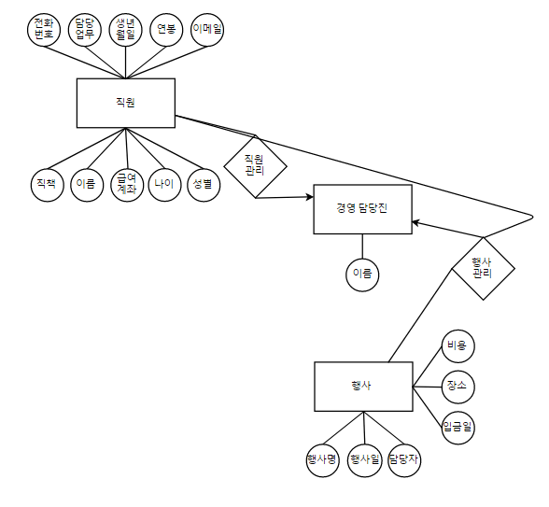

행사 관리 업무는 업무 일정 관리를 위해 의뢰 받은 행사 정보를 저장하고 담당 직원을 배정하고 나서 행사 업무 진행 상황을 조회하는 것이다. 행사에는 다수의 직원이 함께 담당하며, 효율을 위해 한 명의 직원이 다수의 행사에 참가할 수 있다. 또한 행사에 필요한 행사 물품을 각 행사에 배정하게 되고 한 행사에 여러가지 소품들을 이용할 수 있다. 행사 물품 entity에는 물품의 수량, 물품명, 위치를 attribute로 설정하고 물품 명을 primary key로 설정하여 물품 재고 현황을 조회할 때 사용하고, 물품이 공급되었을 때 조회할 정보인 공급 일자, 공급한 업체명, 수량, 결제 금액, 결제 일자를 추가로 attribute를 설정해 주었다.

-물품 관리 업무

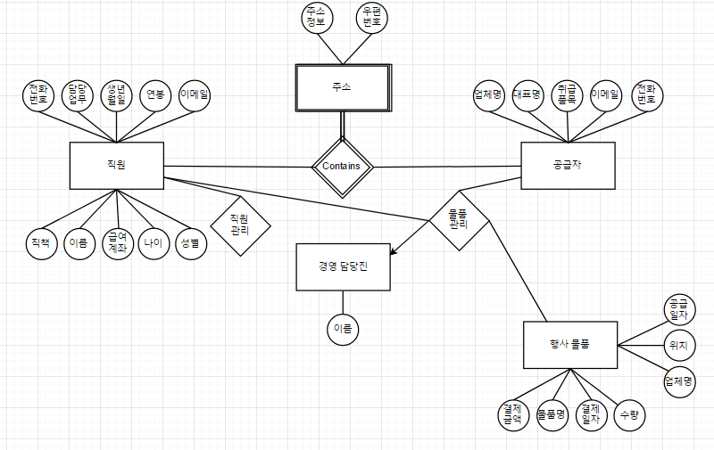  
행사 물품 관리 업무에서는 비품들을 효율적으로 관리 해주기 위해 직원으로 이루어진 비품 관리 부서에서 물품별로 재고 현황을 실시간으로 파악하여 부족하거나 없는 비품에 대해 공급 수량을 결정해주어야 한다. 물품 관리를 위해 행사 물품의 모든 품목에 대해 자세한 내용들을 저장하고, 또한 각 물품을 공급해준 공급자(업체)에 대해 정보를 저장하여 준다. 공급자 entity는 업체명, 대표 명, 전화 번호, 이메일, 취급 품목을 attribute로 설정하고 공급자 업체명을 primary key로 설정하였다. 공급자의 주소에 대해서는 주소 정보(시, 군, 구, 동, 호)와 우편 정보를 attribute로 둔 weak entity로 설정한다.

2. Logical Mode

1. 전체 Logical Mode

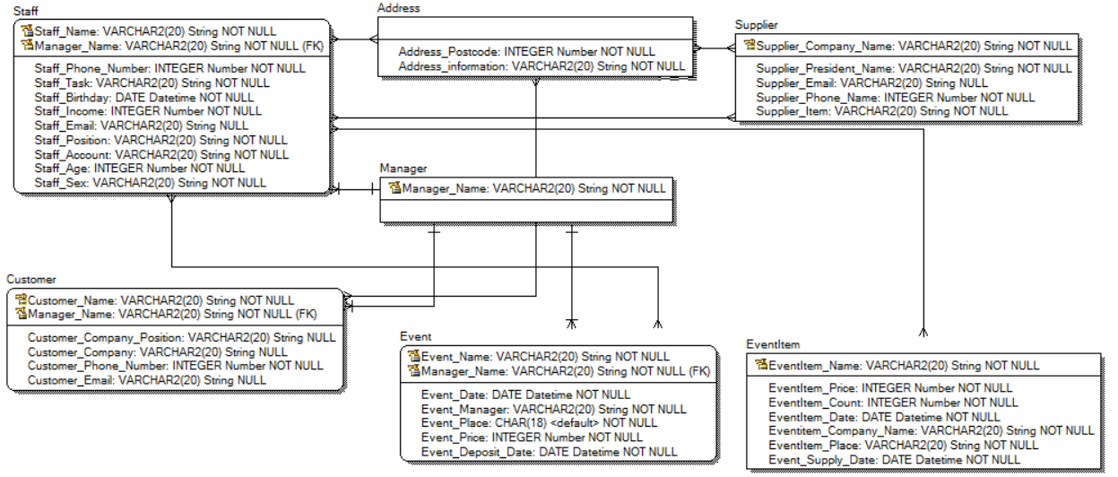

1. Entity & attribute, Entity 간의 Relation  
   -직원 관리   
   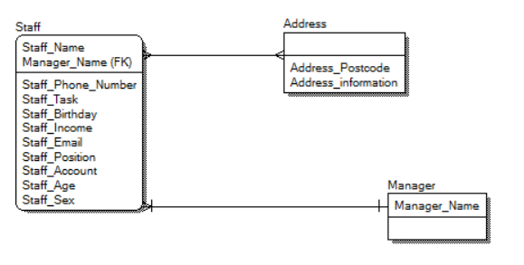  
   --Entity & attribute

1. Staff  
Staff_Name(Primary key), Staff_Phone_Number, Staff_Task, Staff_Birthday, Staff_Income, Staff_Email, Staff_Position, Staff_Account, Staff_Age, Staff_Sex   
2. Manager  
Manager_Name(Primary key)

3. Address

Address_postcode, Address_information

--Entity 간의 Relation  
1. Manager & Staff

서강 기획의 경영 담당자는 직원 관리를 위해 모든 직원의 정보에 대하여 삽입/삭제/수정/조회 기능 등등 사용한다. 직원은 적어도 한 명 이상 있을 것이기 때문에 두 entity간에는 one to one or many relation을 가지도록 설정해주었다.  
2. Staff & Address  
직원은 개인 정보로 주소를 가지고 있다. 모든 직원들은 주소를 다 가지고 있고 그 직원들의 주소는 각기 다르기 때문에 두 entity간에는 many to many relation을 가지도록 설정해 주었다.

-고객 관리

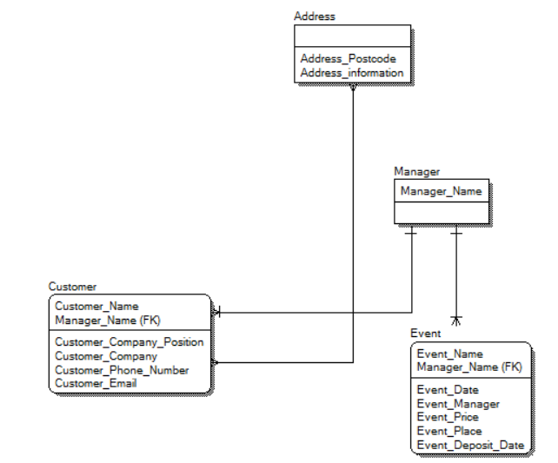

--Entity & attribute

1. Customer  
    Customer_Name(Primary key), Customer_Company_Position, Customer_Company, Customer_Phone_Number, Customer_Email
2. Event  
   Event_Name(Primary key), Event_Date, Event_Manager, Event_Price, Event_Place, Event_Deposit_Date
3. Address  
   Address_Postcode, Address_information
4. Manager  
   Manager_Name(Primary key)

--Entity간의 Relation  
1. Customer & Manager  
고객이 행사를 처음 의뢰 할 때 경영자는 고객의 개인정보를 입력하고 관리하게 된다. 하나의 경영자가 여러 고객의 개인정보를 관리하기 때문에 두 entity간에는 one to one or many relation을 가지도록 설정해주었다.

2. Event & Manager  
고객들이 의뢰한 행사들의 내용에 따라서 담당 직원, 행사 일정, 비용 등 행사 내용들을 경영자가 결정해주고, 행사 의뢰 정보 열람 및 조회하는 것도 경영자가 하는 것이므로 두 entity간에는 one to one or many relation을 가지도록 설정해주었다.

3. Customer & Address  
고객은 개인 정보로 주소를 가지고 있다. 모든 고객들은 주소를 다 가지고 있고 그 고객들의 주소는 각기 다르기 때문에 두 entity간에는 many to many relation을 가지도록 설정해 주었다.

-행사 관리

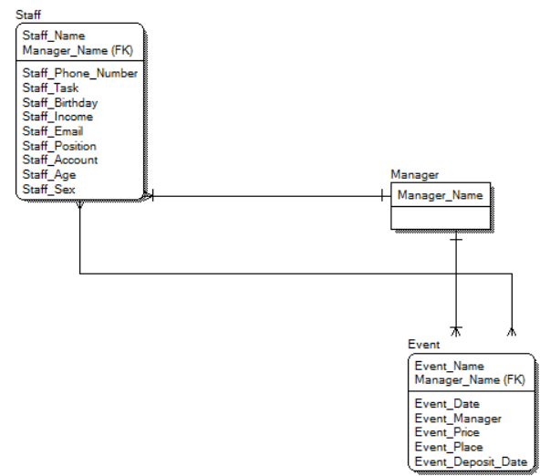

--Entity & Attribute  
1. Staff  
Staff_Name(Primary key), Staff_Phone_Number, Staff_Task, Staff_Birthday, Staff_Income, Staff_Email, Staff_Position, Staff_Account, Staff_Age, Staff_Sex

2. Manager  
Manager_Name(Primary key)

3. Event  
Event_Name(Primary key), Event_Date, Event_Manager, Event_Price, Event_Place, Event_Deposit_Data

--Entity간의 Relation

1. Event & Manager  
서강 기획 경영자는 업무 일정 관리를 위해서 의뢰 받은 행사 정보들을 저장하고 관리하고 행사 업무 진행 상황을 조회하기를 원한다. 경영자 한명이 여러가지 행사들의 상황을 파악하기 원하므로 두 entity간에는 one to one or many relation을 가지도록 설정해주었다.

2. Staff & Event

행사는 책임자, 기획자, 연출가, 진행 요원 등 업무를 함께 진행하는 다수의 직원들이 함께 담당하고 또한 업무 효율을 위해 한 직원이 여러 행사에 참여 할 수 있으므로 두 entity 간에는 many to many relation을 가지도록 설정해주었다.

3. Staff & Manager

의뢰 받은 행사에 대해 기획 경영자는 담당 직원을 배정해 주어야 하므로 두 entity간에는 one to one( or many) relation을 가지도록 설정해주었다.

-행사 물품 관리 Relation

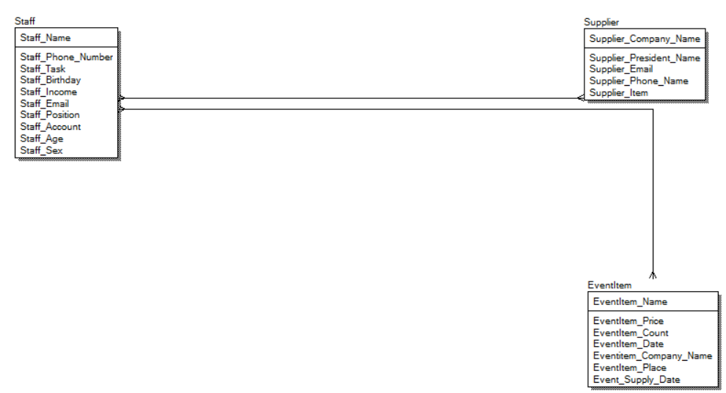

-Entity & Attribute

1. EventItem

EventItem_Name(Primary key), EventItem_Price, EventItem_Count, EventItem_Date, EventItem_Company_Name, EventItem_Place, EventItem_Supply_Date

2. Suplier  
 Suplier_Compnay_Name(Primary key), Suplier_President_Name, Suplier_Email, Suplier_Phone_Name, Suplier_Item

3. Staff   
Staff_Name(Primary key), Staff_Phone_Number, Staff_Task, Staff_Birthday, Staff_Income, Staff_Email, Staff_Position, Staff_Account, Staff_Age, Staff_Sex

--Entity간의 Relation

1. Staff & EventItem  
 행사에서 사용되는 비품을 효율적으로 관리하기 위해 비품 관리 부서에서는 물품별 재고 현황을 파악 해야하고 부족한 비품에 대해 공급 수량을 결정해야하므로 비품을 관리하는 사람들이 여러 비품을 관리할 수 있게 해주어야하므로 두 entity에 대하여 many to many relation을 가지도록 설정해주었다.

2. Supplier & Staff

물품 별 재고 관리이 효율성을 위하여 정보 시스템에서는 행사 물품 뿐만이 아니라 물품을 제공해준 공급업체 정보와 각 업체별 공급 내역을 관리하능을 제공해야 하므로 부서의 여러 사람이 여러 공급업체를 관리하게 될 것이므로 두 entity에 대하여 many to many relation을 가지도록 설정해주었다.

3. Physical Mode

(1) 전체 Physical Mode

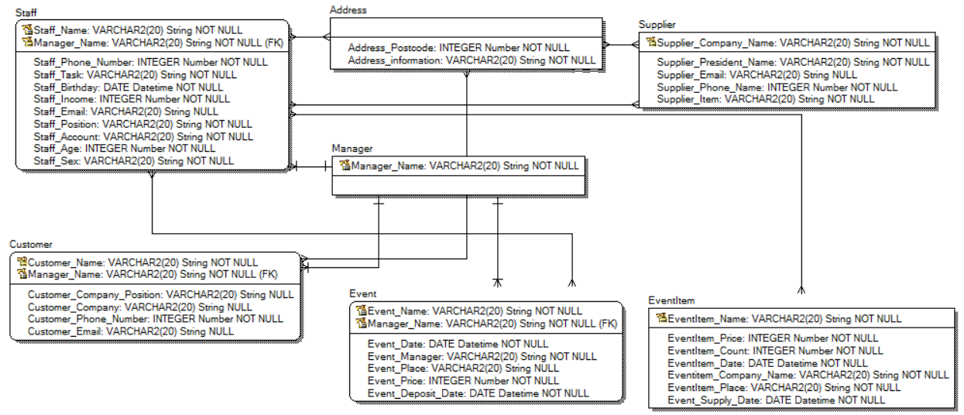

(2)

-Staff

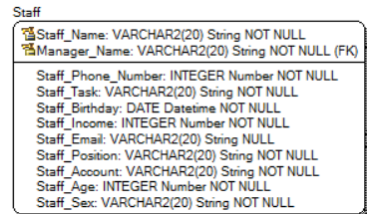

Staff_Name : Staff의 attribute이며 primary key이다. 이름을 뜻하므로 데이터형은 String형이고 NOT NULL이다

Staff_Phone_Number : 직원의 개인정보인 전화번호를 뜻하며 숫자이므로 데이터형을 INTEGER로 설정하였고 없으면 연락이 안되므로 NOT NULL로 설정하였다.

Staff_Task : 직원의 담당 업무이니 데이터형을 String형이고 담당 업무는 항상 정해져있으니 NOT NULL로 설정하였다.

Staff_Birthday : 직원의 생년월일 이므로 데이터형을 DATE형을 사용하였고 생일은 누구나 다 있으니 NOT NULL로 설정하였다.

Staff_Income : 직원의 연봉이므로 데이터형을 INTEGER형으로 하였고 직원은 연봉을 항상 받아야하니 NOT NULL로 설정하였다.

Staff_Email : 직원의 이메일이어서 데이터형을 string 형으로 설정하였고 대부분의 경우 이메일이 있지만 없는 경우도 있을 수 있으므로 NULL로 설정하였다.

Staff_Position : 직원의 직책이므로 데이터형을 string형으로 설정하였고 직원의 직책은 처음 입사할 때부터 항상 정해져 있으므로 NOT NULL로 설정하였다.

Staff_Account : 직원 계좌 번호이므로 은행과 계좌번호를 표시해주기 위하여 데이터형을 string형으로 설정하였고 연봉을 받기 위해서는 계좌 번호가 항상 필요하므로 NOT NULL로 설정해 주었다.

Staff_Age : 직원의 개인정보인 나이이므로 데이터형을 INTEGER형으로 설정해주었고 나이는 사람이라면 다 있으므로 NOT NULL로 설정해주었다.

Staff_Sex : 직원의 개인정보인 성별이므로 데이터형을 string형으로 설정해주었고, 성별은 사람이라면 다 있으므로 NOT NULL로 설정해주었다.

-Customer

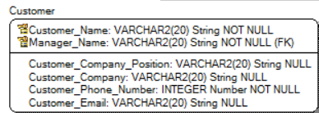

Customer_Name : 고객의 이름이므로 primary key이고 데이터형을 string형으로 설정해 주었다. 사람이라면 이름은 누구나 있기 때문에 NOT NULL로 지정하였다.

Customer_Company_Position : 고객의 회사 직책이므로 데이터형을 string형으로 설정해주었다. 의뢰를 하는 고객이 회사를 다니지 않을 수도 있기 때문에 NULL으로 지정하였다.

Custmer_Company : 고객의 회사명이므로 데이터형을 string형으로 설정하였고, 의뢰를 하는 고객이 회사를 다니지 않을 수도 있기 때문에 NULL로 지정하였다.

Customer_Phone_Number : 고객의 전화 번호이므로 데이터형을 INTEGER형으로 지정하였고, 연락이 되어야 하기 때문에 항상 전화번호는 있어야하므로 NOT NULL로 지정하였다.

Customer_Email : 고객의 이메일이므로 데이터형을 string형으로 지정하였고 대부분의 사람은 이메일이 있지만 없을 수도 있기 때문에 NULL로 지정하였다.

-Event

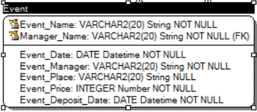

Event_Name : 행사의 이름이므로 primary key이고 데이터형을 string형으로 설정하였다.

Event_Data : 행사 날짜이므로 데이터형을 DATE형으로 설정하고 반드시 알아야하는 정보이므로 NOT NULL로 지정하였다.

Event_Manager : 행사 담당자 이름이므로 데이터형을 String형으로 설정하고 행사에는 반드시 담당자가 있어야 하기 때문에 NOT NULL로 지정하였다.

Event_Place : 행사를 하는 위치이므로 데이터형을 String형으로 설정하고 행사하는 위치는 항상 알고 있어야 하므로 NOT NULL로 지정하였다.

Event_Deposit_Date : 행사를 하기 위해 필요한 돈의 입금일 이므로 데이터형을 DATE형으로 설정하고 돈이 입금일에 입금된 것을 확인해야 행사를 할 수 있으므로 NOT NULL로 설정하였다.

EventItem

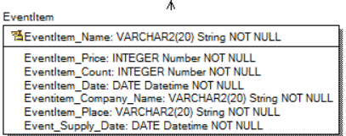

EventItem_Name : 비품 이름이므로 데이터형은 string형을 사용해야하고 primary key이다.

EventItem_Price : 비품의 가격이므로 데이터형은 INTEGER형을 사용해야하고 물건의 가격은 항상 존재하므로 NOT NULL로 지정하였다.

EventItem_Count : 비품의 수령이므로 데이터형은 INTEGER형을 사용하였고 물건의 개수는 항상 몇 개인지 알 수 있기 때문에 NOT NULL로 지정하였다.

EventItem_Date : 비품의 결제일자 이므로 데이터형은 DATE형을 사용하였고 결제한 일자는 항상 알 수 있기 때문에 NOT NULL로 지정하였다.

EventItem_Company_Name : 비품의 공급회사 이름이므로 데이터형은 string형이고 비품을 제공한 회사의 이름은 항상 알 수 있기 때문에 NOT NULL로 지정하였다.

EventItem_Place : 비품의 저장 장소이므로 데이터형은 String형이고 비품의 저장 장소는 항상 알고 있어야 비품을 찾기 쉽기 때문에 NOT NULL로 지정하였다.

Event_Supply_Date : 비품의 공급일자 이므로 데이터형은 DATE형을 사용하였고 비품을 공급받은 일자는 항상 알 수 있기 때문에 NOT NULL로 지정하였다

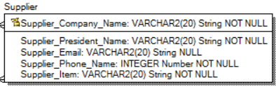.

Supplier_Company_Name : 공급업체의 이름이므로 데이터형은 String으로 해주었고 primary key이다.

Supplier_President_Name : 공급업체의 대표 이름이므로 데이터형은 string으로 해주었고 회사 대표는 반드시 있어야하기 때문에 NOT NULL로 설정하였다.

Supplier_Email : 공급업체의 이메일이므로 데이터형은 string형으로 해주었고, 대부분 email이 있지만 없는 경우도 있기 때문에 Not NULL로 설정하였다.

Supplier_Phone_Name : 공급업체의 전화 번호이므로 데이터형은 INTEGER형으로 지정하였고 공급업체와 연락하기 위해서 반드시 번호가 있어야 하기 때문에 NOT NULL로 지정하였다.

Supplier_Item : 공급업체가 공급한 물품이므로 데이터형은 String형으로 지정하였고, 공급받은 물품이므로 반드시 있어야하는 attribute이므로 NOT NULL로 지정하였다.

Address

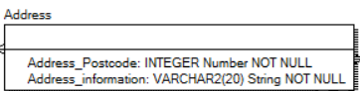

Address_information : 거주지에 대해 시, 구, 군, 동, 호 등에 대한 주소 정보를 포함하므로 데이터형은 string형으로 해주었고 주소는 누구나 다 있기 때문에 NOT NULL로 지정하였다.

Address_Postcode : 주소의 우편번호이므로 데이터형을 INTEGER형으로 해주었고 주소에 따른 우편번호는 누구나 다 있기 때문에 NOT NULL로 해주었다.

Manager

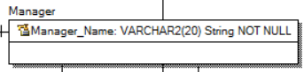

Manager_Name : 경영자의 이름이므로 string 형을 사용하였고, primary key이다.

4 . 세부 요구사항을 수행 및 모든 설계에 대한 세부 요구사항을 요구사항 지정, 설명 및 무결성 고려

1. 세부 요구사항을 수행  
   이 프로젝트에서는 개발하려는 정보 시스템에서는 각종 공연, 전시, 문화행사와 같은 행사에 대해 예약 현황 조회, 수정, 삭제에 대해 관리하고 행사를 의뢰한 고객의 정보와 직원의 정보를 관리할 수 있어야하고 또한 행사에 필요한 행사 물품과 그 물품을 제공한 공급자에 대한 정보 관리를 하는 것이 기본적인 요구 사항이다.

이 프로젝트는 위와 같은 요구사항을 바탕으로 모델링 하였으므로 요구사항을 잘 수행하였다고 볼 수 있다.

1. 모든 설계에 대한 세부 요구사항을 요구사항 지정 및 설명 및 무결성  
   직원 관리 시스템   
   직원의 개인 정보와 업무와 관련된 정보를 이름, 나이, 성별, 주소, 전화번호, 담당업무, 생년월일, 연봉, 직책, 급여계좌, 이메일을 기록하고 직원의 정보를 관리해준다.

고객 관리 시스템   
고객의 정보를 이름, 회사명, 주소, 전화번호, 이메일을 포함해 저장하고 관리하며 경영자는 개인 정보 만이 아니라 행사 의뢰 기록을 열람 가능하게 하여서 행사일 담당자 행사 명 장소 임금일 비용까지 조회 할 수 있게 해준다.  
  
행사 관리 시스템   
경영자는 업무 일정 관리를 위해 의뢰 받은 행사 정보를 저장하고 담당 직원을 배정하고, 업무 진행 상황을 조회할 수 있게 해주며, 행사는 책임자와 기획자, 연출가, 진행 요원 등 업무에 필요한 직원들이 진행한다.

행사 물품 관리 시스템  
비품 관리 부서에서 하는데 물품별 재고 현황을 실시간으로 파악하고 부족한 비품에 대해 공급 수량을 결정하고 물품 재고 정보(물품명, 수량, 위치)를 조회할 수 있게 하고 재고 관리의 효율성을 위하여 업체별 공급내역도 관리 할 수 있게 공급업체의 정보(업체 명, 대표 명 , 주소, 전화 번호, 이메일, 취급품목)와 물품 공급 내역(공급 일자, 업체 명, 비품, 수량, 결제 금액, 결제일자)를 조회할 수 있게 해준다.  
무결성은 데이터 베이스의 정확성을 보장하는 문제인데, 이 프로젝트에서는 저장한 데이터를 충분히 잘 보호하고, 정확성과 일관성, 신뢰성을 보장하므로 무결성을 고려한 설계이다.